|  |  |  |
| --- | --- | --- |
| **Ονοματεπώνυμο: Μοίρας Αλέξανδρος** | | **Όνομα PC:** **LAPTOP-5A8R1JQR** |
| **Ομάδα: 3** | **Ημερομηνία: 11/5/2022** | |

# Εργαστηριακή Άσκηση 9

## Δυναμική δρομολόγηση BGP

#### Απαντήστε στα ερωτήματα στον χώρο που σας δίνεται παρακάτω και στην πίσω σελίδα εάν δεν επαρκεί. Το φυλλάδιο αυτό θα παραδοθεί στον επιβλέποντα.

##### 1

* 1. interface em0

ip address 192.168.2.1/24

Αντίστοιχα στο PC2

* 1. hostname R1

interface em0

ip address 192.168.1.1/24

interface em1

ip address 10.1.1.1/30

Αντίστοιχα στον R2 και στον R3.

1.3 do show ip route

1.4 Είναι διαθέσιμο



1.5 router bgp 65010

1.6 14 διαθέσιμες εντολές

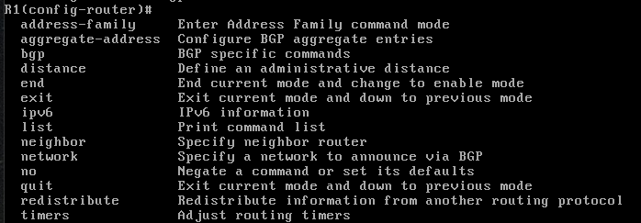

1.7 neighbor 10.1.1.2 remote-as 65020

1.8 network 192.168.1.0/24

1.9 Όχι δεν έχει αλλάξει.

1.10 Ότι στον πίνακα διαδρομών του R1 υπάρχει εγγραφή για το δίκτυο 192.168.1.0/24 ενώ στον R2 λαμβάνουμε μήνυμα No BGP process is configured.

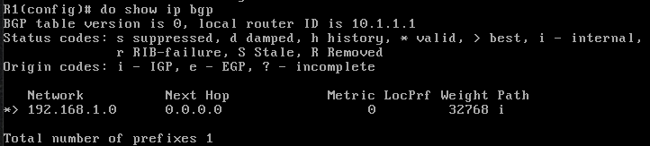

1.11 router bgp 65020

1.12 neighbor 10.1.1.1 remote-as 65010

neighbor 10.1.1.6 remote-as 65030

1.13 Ναι στον πίνακα διαδρομών του R2 υπάρχει εγγραφή για το δίκτυο 192.168.1.0/24. Στον R1 εξακολουθεί να υπάρχει. Τώρα ενεργοποιήθηκε το BGP και στον R2 οπότε οι δρομολογητές γίνονται γείτονες και ο R1 στέλνει στον R2 την καλύτερη του διαδρομή προς το 192.168.1.0/24

1.14 Όχι δεν υπάρχει

1.15 router bgp 65020

1.16 neighbor 10.1.1.5 remote-as 65020

1.17 network 192.168.2.0/24

1.18 Έχουν και οι 3 εγγραφές για τα δίκτυα 192.168.1.0/24 και 192.168.2.0/24.

1.19 Ξεκινούν με το γράμμα B.

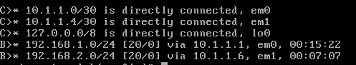

1.20 Αυτές που έχουν επιλεγεί με «>» και αυτές που έχουν εισαχθεί στον πίνακα προώθησης FIB με «*».

1.21 20

1.22 do show ip route bgp

Βλέπουμε μία εγγραφή 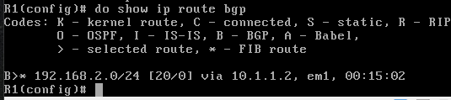

1.23 Βλέπουμε δύο εγγραφές (και για το δίκτυο 192.168.1.0/24) και εμφανίζεται επιπλέον πληροφορία για το επόμενο βήμα, για το βάρος και το μονοπάτι προς το δίκτυο.

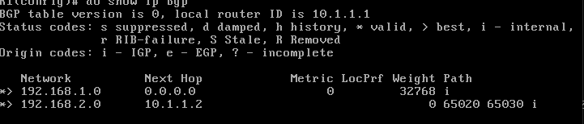

1.24

|  |  |  |  |
| --- | --- | --- | --- |
|  | NEXT_HOP | WEIGHT | AS_PATH |
| 192.168.1.0/24 | 0.0.0.0 | 32768 | i |
| 192.168.2.0/24 | 10.1.1.2 | 0 | 65020 65030 i |

1.25 Για το δίκτυο 192.168.1.0/24 έχει βάρος 32768 γιατί πηγάζει από τον ίδιο τον δρομολογητή ενώ για το δίκτυο 192.168.2.0/24 έχει βάρος 0 γιατί δεν πηγάζει από αυτόν.

1.26 Την κατάσταση internal διαδρομής.

1.27 netstat -rnf inet

Όχι δεν μπορούμε, παρά μόνο να καταλάβουμε ότι έχει εισαχθεί από πρωτόκολλο δρομολόγησης από το 1.

1.28 Ναι επικοινωνούν.

##### 2

2.1 Από την πρώτη γραμμή της εξόδου που γράφει external link



2.2 Από την Τρίτη γραμμή



2.3 tcpdump -vvni em1

2.4 Μηνύματα Keepalive και επιβεβαιώσεις TCP.

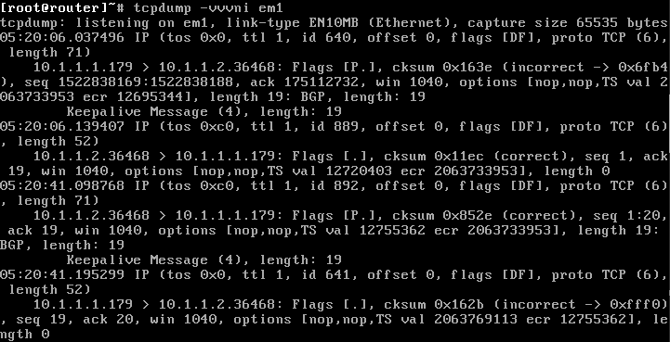

2.5 Το πρωτόκολλο μεταφοράς TCP και τη θύρα 179. Με την εντολή show ip bgp neighbors πράγματι παρατηρούμε:



2.6 Περίπου κάθε 1 λεπτό όπως βλέπουμε και εκτελώντας την εντολή show ip bgp neighbors:



2.7 TTL=1

2.8 Το router-id είναι 10.1.1.5. Έχει προκύψει ως η ψηλότερη IP-address του router.

2.9 Καταναλώνονται $\frac{192}{3}=64$ bytes μνήμης για κάθε εγγραφή.



2.10 10.1.1.1 show ip bgp summary

2.11 Τώρα το router-ID είναι 172.17.17.1

2.12 Ναι επανέρχεται.

2.13 bgp router-id

2.14 tcpdump -vvni em0

2.15 no network 192.168.2.0/24

2.16 Update message

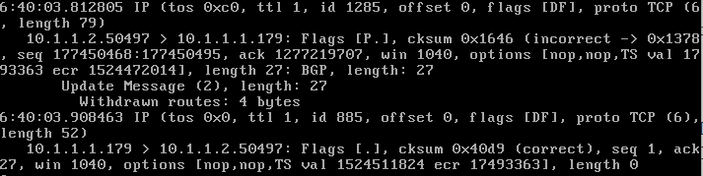

2.17 Όχι δεν υπήρξε

2.18 network 192.168.2.0/24

2.19 Υπήρξε μία μικρή.

2.20 Με εκτέλεση της εντολής show ip bgp neighbors βλέπουμε την παρακάτω πληροφορία:



που σημαίνει ότι νέα ενημέρωση θα σταλεί 30s μετά την τελευταία. Άρα μπορεί να χρειαστεί να περιμένουμε έως 30s για να ενημερωθεί ο πίνακας δρομολόγησης του R1.

2.21 Με το μήνυμα update

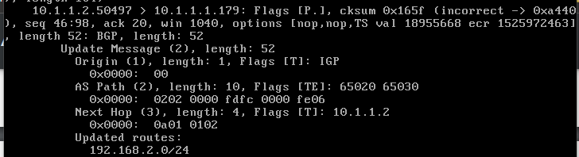

2.22 Το origin, το μονοπάτι (AS Path), και το Next Hop. Η λίστα προθεμάτων δικτύου είναι 192.168.2.0/24.

##### 3

3.1 interface em2

ip address 10.1.1.9/30

Αντίστοιχα για τον R3.

3.2 Μέσω της R1, R2, R3.

3.3 interface lo0

ip address 172.17.17.1/32

3.4 interface lo0

ip address 172.17.17.2/32

3.5 interface lo0

ip address 172.17.17.3/32

3.6 router bgp 65010

network 172.17.17.1/32

Αντίστοιχα για τους R2, R3

3.7 Ο R2.

3.8

|  |  |
| --- | --- |
| Network | Next Hop |
| 172.17.17.1/32 | 0.0.0.0 |
| 172.17.17.2/32 | 10.1.1.2 |
| 172.17.17.3/32 | 10.1.1.2 |
| 192.168.1.0/24 | 0.0.0.0 |
| 192.168.2.0/24 | 10.1.1.2 |

3.9 Ο R1 και ο R3.

3.10

|  |  |
| --- | --- |
| Network | Next Hop |
| 172.17.17.1/32 | 10.1.1.1 |
| 172.17.17.2/32 | 0.0.0.0 |
| 172.17.17.3/32 | 10.1.1.6 |
| 192.168.1.0/24 | 10.1.1.1 |
| 192.168.2.0/24 | 10.1.1.6 |

3.11 R2

3.12

|  |  |
| --- | --- |
| Network | Next Hop |
| 172.17.17.1/32 | 10.1.1.5 |
| 172.17.17.2/32 | 10.1.1.5 |
| 172.17.17.3/32 | 0.0.0.0 |
| 192.168.1.0/24 | 10.1.1.5 |
| 192.168.2.0/24 | 0.0.0.0 |

3.13 tcpdump -vvni em2

3.14 neighbor 10.1.1.10 remote-as 65030

3.15 Ναι έχουν αλλάξει

3.16 Όχι δεν είναι

3.17 Connect

3.18 Ναι



3.19 Open message

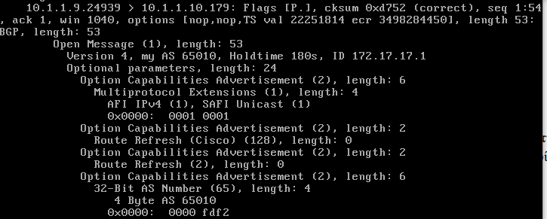3.20 Επαναλαμβάνεται κάθε 2 λεπτά. Απαντά με ένα μήνυμα TCPμε τη σημαία FIN ενεργοποιημένη.

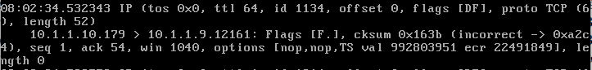

3.22 tcpdump -vvni em2

3.23 neighbor 10.1.1.10 remote-as 65010.

3.24 Established

3.25 Ναι είναι.

3.26 Διαδρομή προς τον 172.17.17.1/30 μέσω του R1, προς τον 172.17.17.2/30 μέσω του R1 και προς τον 192.168.1.0 μέσω του R1.

3.27 Μέσω του R3.

3.28 Τώρα εγκαθίσταται επιτυχώς η σύνδεση και η κατάσταση γίνεται Established.

3.29 Μηνύματα Update.

3.30

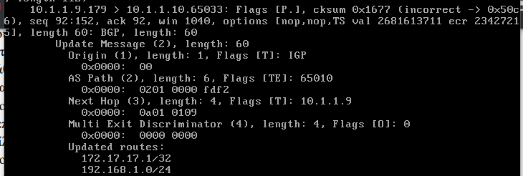

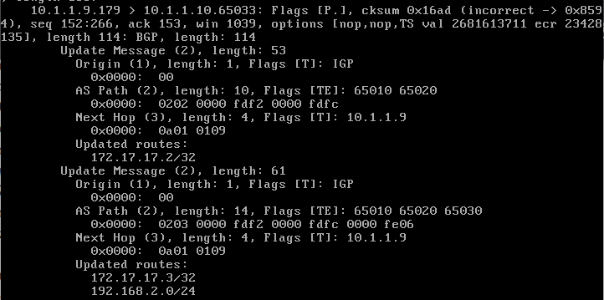

3.31 Αγνοείται η διαδρομή προς το 172.17.17.3/32 και 192.168.2.0/24 που συνδέεται απευθείας.

3.32 Υπάρχουν 2 διαδρομές, η καλύτερη είναι μέσω του R2.

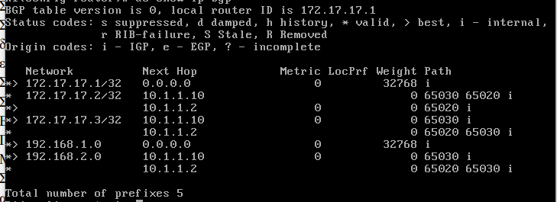

3.33

|  |  |  |  |
| --- | --- | --- | --- |
| Next Hop | Origin | AS_PATH | Local Preference |
| 10.1.1.10 | IGP | 65030 65020 | 100 |
| 10.1.1.2 | IGP | 65020 | 100 |

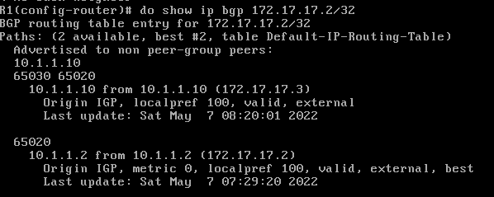

3.34 Η διαδρομή με το μικρότερο μήκος AS_PATH

3.35 tcpdump -vvni em2 src 10.1.1.6 and port 179

3.36 tcpdump -vvni em1 src 10.1.1.5 and port 179

3.37 no network 172.17.17.2/32

3.38 Μήνυμα Update που μεταφέρει πληροφορία για τις διαδρομές που αποσύρθηκαν.

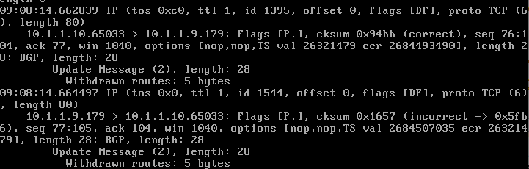

3.39 network 172.17.17.2/32

3.40

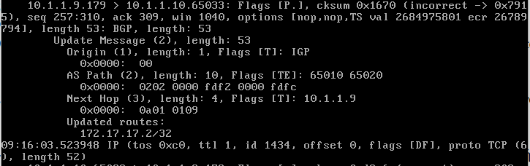

|  |  |  |
| --- | --- | --- |
| Origin | AS_PATH | NEXT_HOP |
| IGP | 65010 65020 | 10.1.1.9 |
| IGP | 65020 | 10.1.1.5 |

3.41 ip route 5.5.5.0/24 lo0

3.42 redistribute static

3.43 Incomplete

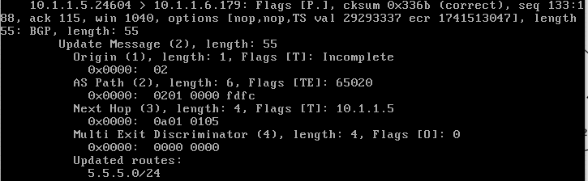

3.44 Με το ερωτηματικό στο τέλος του path



***4***

4.1 Διαδρομές στον R1 προς το 192.168.2.0/24:



4.2 Διαδρομές στον R3 προς το 192.168.1.0/24:



4.3 Διαδρομές στον R2 προς τα 192.168.1.0/24 και 192.168.2.0/24:

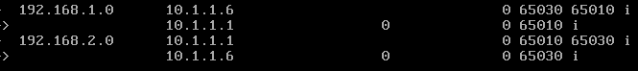

4.4 show ip bgp neighbors 10.1.1.10 advertised-routes

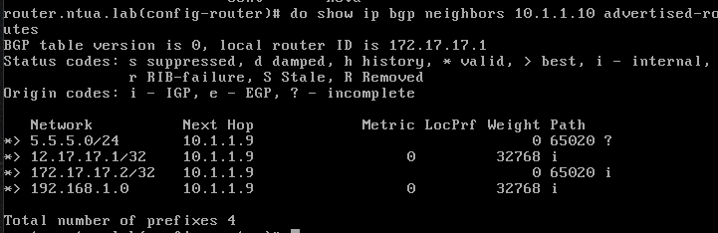

4.5 show ip bgp neighbors 10.1.1.10 routes

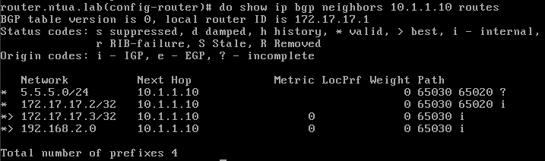

4.6 ip prefix-list geitones_in deny 192.168.2.0/24

4.7 ip prefix-list geitones_in permit any

4.8 neighbor 10.1.1.10 prefix-list geitones_in in

4.9 do show ip bgp 192.168.2.0/24 Όχι δεν έχει αλλάξει

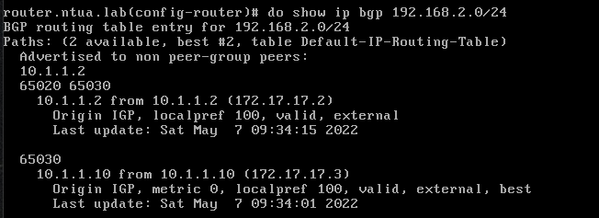

4.10 Να κάνουμε exit δύο φορές ώστε από router configuration mode να περάσουμε σε Privileged exec mode.

4.11 Πλέον δε μαθαίνει διαδρομή για το 192.168.2.0/24.

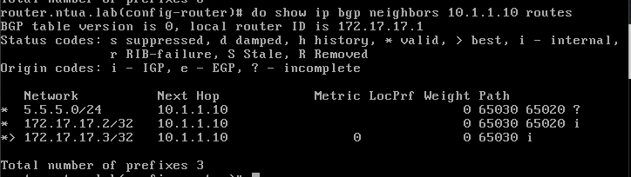

4.12 Πλέον του διαφημίζει τη διαδρομή του προς το 192.168.2.0/24 μέσω του R2.

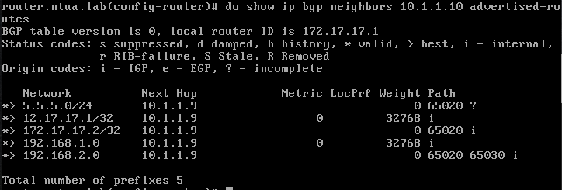

4.13 Το next hop είναι το AS2 μέσω του R2.

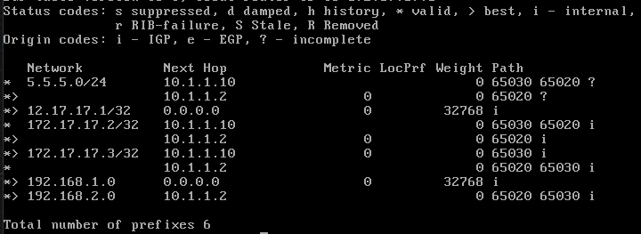

4.14 Πλέον έχει διαδρομή προς αυτόν μόνο μέσω του R3.

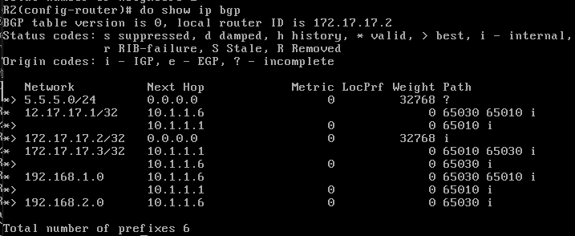

4.15 PC1, R1, R2, R3, PC2, R3, R1, PC1

4.16 Όχι δεν την επηρεάζει.

4.17 ip prefix-list geitones_out deny 192.168.1.0/24

4.18 ip prefix-list geitones_out permit any

4.19 neighbor 10.1.1.10 prefix-list geitones_out out

4.20 do clear ip bgp 10.1.1.10

4.21 Πλέον δεν του διαφημίζει διαδρομή προς το 192.168.1.0/24

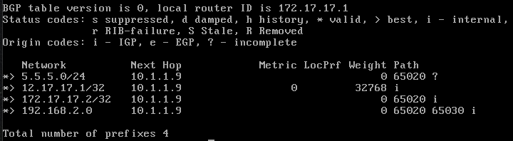

4.22 Εκτελώντας show ip bgp neighbors 10.1.1.10 routes δε βλέπουμε κάποια αλλαγή όμως εκτελώντας στον R3 show ip bgp neighbors 10.1.1.9 advertised-routes βλέπουμε ότι ο R3 διαφημίζει στον R1 τη διαδρομή προς το 192.168.1.0 μέσω του R2 όμως ο R1 δεν την μαθαίνει γιατί βλέπει τον δικό του αριθμό AS μέσα στη διαδρομή.

4.23 Πλέον η διαδρομή είναι μέσω του R2.

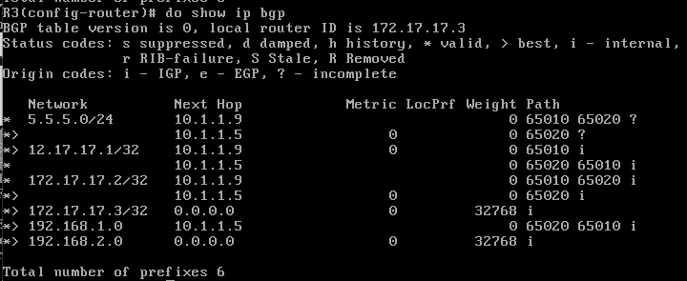

4.24 Πλέον υπάρχει διαδρομή μόνο μέσω του R1 και όχι του R3.

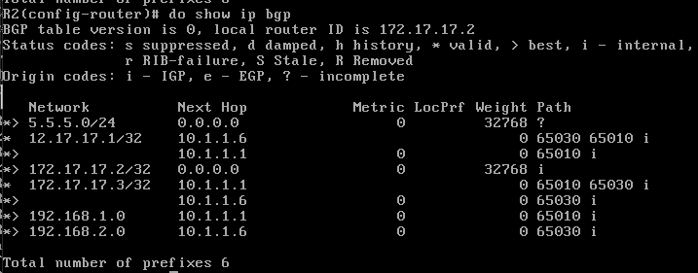

4.25 PC1, R1, R2, R3, PC2, R3, R2, R1, PC1.

4.26 no neighbor 10.1.1.10 prefix-list geitones_in in

no neighbor 10.1.1.10 prefix-list geitones_out out

do clear ip bgp 10.1.1.10

##### 5

5.1 hostname R4

interface em0

ip address 192.168.0.2/24

interface em1

ip address 10.1.1.13/30

5.2 interface lo0

ip address 172.17.17.4/32

5.3 interface em3

ip address 192.168.0.1/24

5.4 interface em3

ip address 10.1.1.14/30

5.5 router bgp 65010

5.6 neighbor 192.168.0.1 remote-as 65010

network 172.17.17.4/32

5.7 neighbor 192.168.0.2 remote-as 65010

5.8 Από την πρώτη γραμμή που γράφει Internal link



5.9 do show ip bgp neighbors 192.168.0.1 routes

|  |  |
| --- | --- |
| Network | Next Hop |
| 5.5.5.0/24 | R2 |
| 172.17.17.1/32 | R1 |
| 172.17.17.2/32 | R2 |
| 172.17.17.3/32 | R3 |
| 192.168.1.0/24 | R1 |
| 192.168.2.0/24 | R3 |

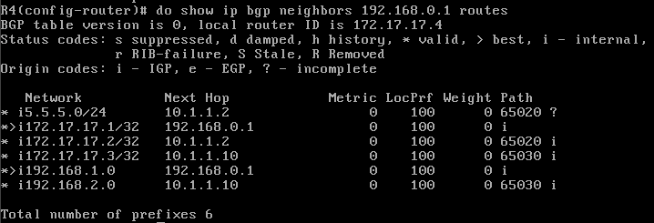

5.10

|  |  |
| --- | --- |
| Network | Next Hop |
| 172.17.17.4/32 | R4 |

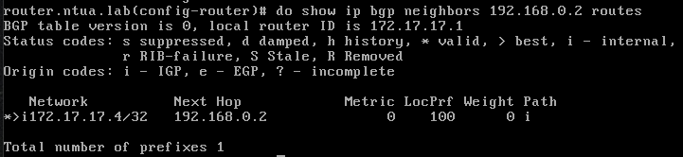

5.11 Ξεκινούν με ένα i πριν από το prefix.

5.12 Ναι έχουν τεθεί. Είναι Metric 0 και Local Preference 100.

5.13 Προς τα 172.17.17.1/32 και 192.168.1.0/24.

5.14 Προς τα 5.5.5.0/24, 172.17.17.2/32, 172.17.17.3/32, 192.168.2.0/24. Ο λόγος που δεν έχουν εισαχθεί στον πίνακα δρομολόγησης είναι διότι το NEXT_HOP τους δεν είναι προσβάσιμο (δεν υπάρχει εγγραφή για αυτό στον πίνακα δρομολόγησης).

5.15 ip route 10.1.1.8/30 192.168.0.1/24

5.16 Ναι τώρα έχει τοποθετηθεί στον πίνακα δρομολόγησης του R4. Εμφανίζεται ως αναδρομική μέσω του R1.

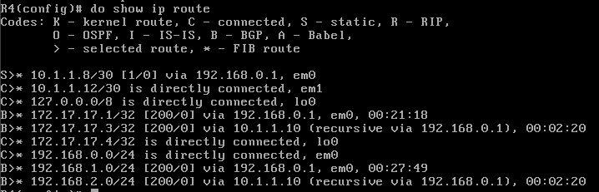

5.17 Όχι δεν έχουν εισαχθεί όλα. Τώρα ο R4 έχει διαδρομή προς τον R3 και τον R1 αλλά όχι προς τον R2 οπότε δίκτυα που μαθαίνει μέσω bgp από τον R1 και έχουν Next hop τον R2 δεν εισάγονται στον πίνακα δρομολόγησης.

5.18 neighbor 192.168.0.2 next-hop-self

5.19 Το επόμενο βήμα για τις διαδρομές iBGP πλέον είναι ο R1 και έχουν εισαχθεί στον πίνακα δρομολόγησης όλες οι διαδρομές που μαθαίνει από τον R1. Επίσης πλέον δε φαίνονται ως αναδρομικές.

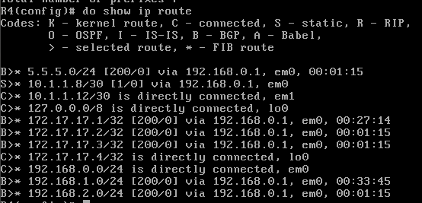

5.20 Είναι 200. Είναι η default τιμή για Internal BGP

5.21 Ναι μπορούμε.

5.22 Όχι δε λαμβάνουμε απάντηση διότι ο R3 δεν έχει διαδρομή προς το 192.168.0.0/24.

5.23 network 192.168.0.0/24

5.24 Ναι τώρα μπορούμε.

5.25 aggregate-address 192.168.0.0/23

5.26 Βλέπουμε συνολικά 6 εγγραφές.

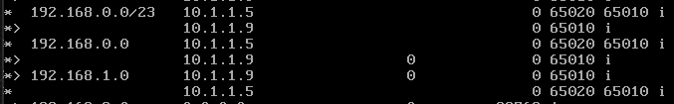

5.27 aggregate-address 192.168.0.0/23 summary-only

5.28 Βλέπουμε 2 εγγραφές.



5.29 no aggregate-address 192.168.0.0/23 summary-only

5.30 tcpdump -vvvni em0

5.31 Το TTL των πακέτων που βλέπουμε είναι 64. Αυτό συμβαίνει επειδή οι συνομιλητές ανήκουν στο ίδιο AS (iBGP) και οι σύνοδοι εγκαθίστανται εν γένει σε διαδρομές πολλών βημάτων οπότε δε θα έχουν TTL 1 όπως τα μηνύματα BGP στο eBGP όπου οι συνομιλητές είναι απευθείας συνδεδεμένοι.

### 6

6.1 R4: neighbor 10.1.1.14 remote-as 65030

R3: neighbor 10.1.1.13 remote-as 65010

6.2 neighbor 192.168.0.1 next-hop-self

6.3 Έχει 3 διαδρομές και έχει τοποθετηθεί στον πίνακα δρομολόγησης αυτή μέσω του R3.



6.4 Γιατί έγινε γνωστή από γείτονα eBGP και όχι iBGP.

6.5 Έχει 2 και έχει τοποθετηθεί αυτή μέσω του R3.



6.6 Γιατί έγινε γνωστή από γείτονα eBGP και όχι iBGP.

6.7 Έχει 2 και έχει επιλεγεί αυτή μέσω του R1.



6.8 Επειδή έχει μικρότερο μήκος AS-Path

6.9 Έχει 3 διαδρομές και στον πίνακα δρομολόγησης έχει τοποθετηθεί αυτή με επόμενο βήμα τον R1.



6.10 Γιατί από τις δύο διαδρομές με το μικρότερο μήκος AS-Path είναι η αρχαιότερη.

6.11 Τώρα είναι επιλεγμένη η διαδρομή μέσω του R4, ως η αρχαιότερη από αυτές με το μικρότερο μήκος AS-Path.



6.12 Είναι αυτή μέσω του R1.



6.13 route-map set-locpref permit 10.

6.14 set local-preference 90

6.15 neighbor 10.1.1.10 route-map set-locpref in

6.16 Στις διαδρομές μέσω του R3 (Next hop 10.1.1.10).

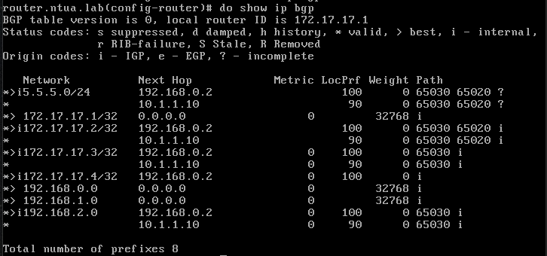

6.17 Η διαδρομή μέσω του R4 γιατί έχει υψηλότερη τιμή τοπικής προτίμησης.

6.18 Προηγούμενη RIB:

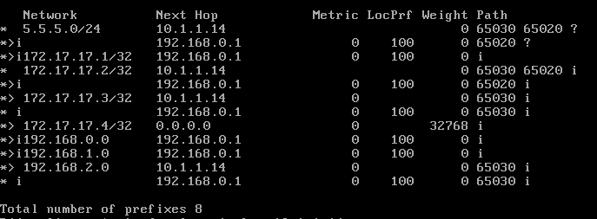

Νέα RIB:

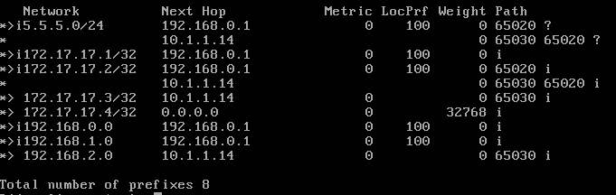

Παρατηρούμε πως πλέον δεν έχει διαδρομή μέσω του R1. Επίσης δεν έχει διαδρομή προς την 172.17.17.3 μέσω του R1.

6.19 Όχι δεν υπάρχουν διαδρομές για τα δίκτυα του AS 65030.

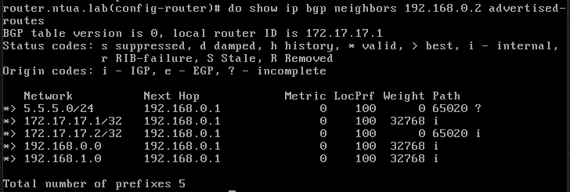

6.20 Δεν έχει διαδρομές για τα δίκτυα του AS 65030 μέσω του R1 διότι δεν του διαφημίζονται από τον R1 ο οποίος διαφημίζει μόνο τη βέλτιστη διαδρομή προς αυτά η οποία είναι μέσω του R4. Όμως δε θα την διαφημίσει πίσω στον R4 από τον οποίο τη μαθαίνει.

6.21 PC1, R1, R4, R3, PC2, R3, R1, PC1.

6.22 route-map set-MED permit 15.

6.23 set metric 1

6.24 neighbor 10.1.1.10 route-map set-MED out

6.25 do clear ip bgp 10.1.1.10

Στις διαδρομές με next hop τον R1.

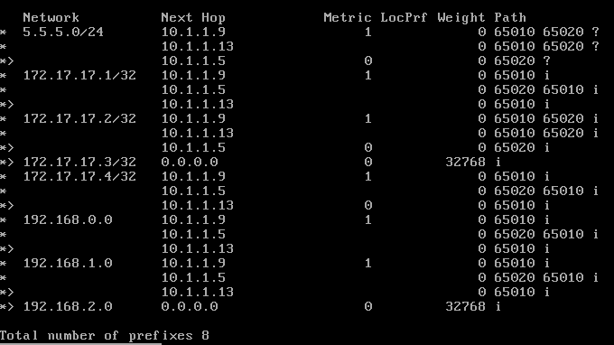

6.26 Η διαδρομή μέσω του R4 διότι αυτή έχει την default τιμή MED (0) που θεωρείται μικρότερη από την τιμή 1 που έχει η διαδρομή μέσω του R1. Επίσης έχει μικρότερο AS-Path από την άλλη διαδρομή που δεν έχει τεθεί MED.

6.27 PC1, R1, R4, R3, PC2, R3, R4, R1, PC1.

6.28 route-map set-prepend permit 5

6.29 set as-path prepend 65010 65010

6.30 neighbor 10.1.1.2 route-map set-prepend out

6.31 do clear ip bgp 10.1.1.2

Πλέον δεν προτιμώνται διαδρομές μέσω του R1 Καθώς φαίνονται να έχουν πολύ μεγάλο μήκος as-path.

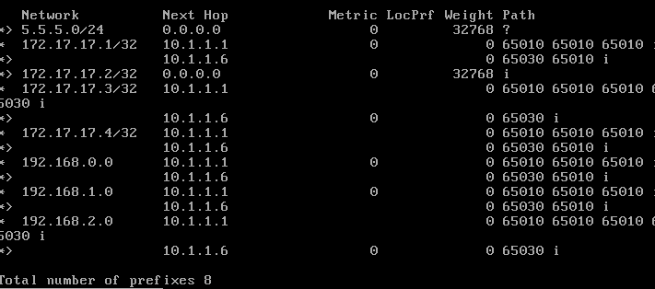

6.32 Είναι ο R3.

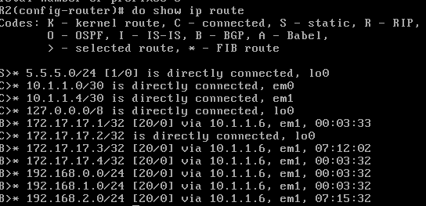

6.33 Δεν υπάρχουν διαδρομές προς το AS1 μέσω του R2 καθώς ο R2 δρομολογεί προς αυτό μέσω του R3 και δεν του τις διαφημίζει.

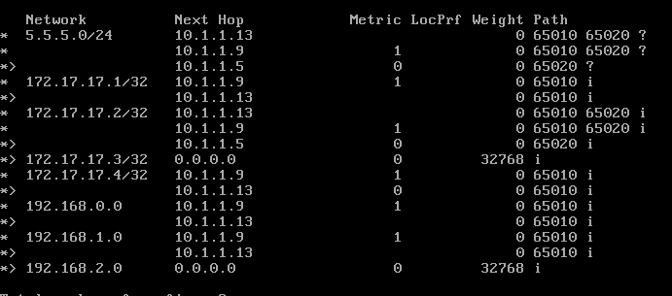

6.34 Γιατί ο R4 δε δρομολογούσε μέσω του R2 ούτε μέσω της διαδρομής R3->R2. Οι επηρεαζόμενες διαδρομές που του διαφημίζονται είναι κυκλικές οπότε δε θα συμπεριληφθούν στη RIB του.

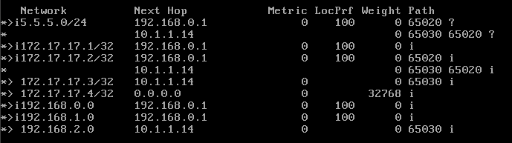

### 7

7.1 no ip route 0.0.0.0/0 192.168.1.1

router bgp 65010

neighbor 192.168.1.1 remote-as 65010

7.2 neighbor 192.168.1.1 remote-as 65010

7.3 Όχι δεν έχει εγκατασταθεί διαδρομή προς το 5.5.5.0/24 και το 172.17.17.2/32 διότι δεν υπάρχει διαδρομή στον πίνακα δρομολόγησης για το NEXT_HOP (10.1.1.2).

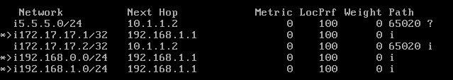

7.4 neighbor 192.168.1.2 next-hop-self. Γνωρίζει τα 5.5.5.0/24, 172.17.17.1/32, 172.17.17.2/32, 172.17.17.3/32, 192.168.0.0/24, 192.168.1.0/24.

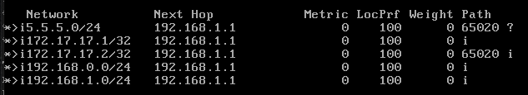

7.5 Αυτό συμβαίνει διότι ο R1 δεν προωθεί στο PC1 διαδρομές που έχουν μαθευτεί από τον άλλο συνομιλητή BGP δηλαδή τον R4 και ο R4 δεν είναι γείτονας του PC1. και πράγματι στον R1 η καλύτερη διαδρομή προς το δίκτυο 192.168.2.0/24 και τους βρόχους επιστροφής των R3, R4 είναι μέσω του R4.

7.6 neighbor 192.168.0.2 remote-as 65010

neighbor 192.168.1.2 remote-as 65010

7.7 Να ορίσουμε στις διαφημίσεις του R4 προς το PC1 ως επόμενο βήμα τον εαυτό του.

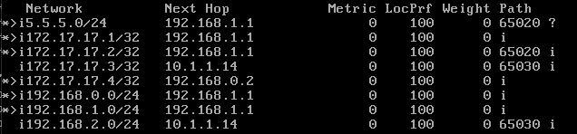

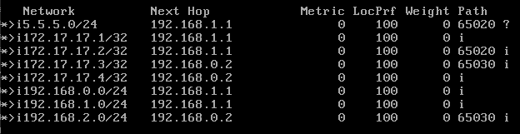

7.8 Όχι δεν επικοινωνεί με τα WAN δίκτυα.

7.9 PC1, R1, R4, R3, PC2, R3, R4, R1, PC1.

7.10 Από το LAN1 προς το 5.5.5.0/24 ακολουθεί τη διαδρομή R1, R2 ενώ αντίστροφα τη διαδρομή R3, R4, R1.

7.11 Γιατί στο PC2 έχει οριστεί default διαδρομή μέσω του R3 και ο R3 γνωρίζει διαδρομή προς το 10.1.1.9, ενώ το PC1 δεν έχει διαδρομή προς το 10.1.1.8/24 ούτε default διαδρομή.

7.12 network 0.0.0.0/0

7.13 Ναι έχει προστεθεί στη RIB του R2. Γιατί αυτή η διαδρομή δεν έχει προστεθεί στον R2 ως static. Δε θα είχε νόημα να προστεθεί καθώς δεν γνωρίζουμε ούτε επόμενο βήμα.

7.14 Ναι έχει προστεθεί.

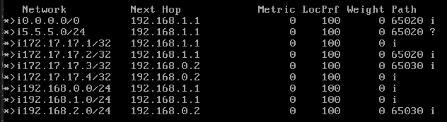

7.15 IGP.

7.16 Ναι μπορούμε.

7.17 Θα λάβουμε Destination Host Unreachable από τον R2, διότι η default διαδρομή είναι μέσω του R2, όμως ο R2 δεν έχει διαδρομή προς το WAN5.

7.18 no network 0.0.0.0/0

ip route 0.0.0.0/0 172.17.17.2

7.19 Αλλάζει το Path που αντί για i στο τέλος έχει ?



7.20 Γιατί την έχουμε ήδη δώσει νωρίτερα και η ρύθμιση ισχύει ακόμα.

7.21 Θα λάβουμε μήνυμα Time to Live exceeded από τον R2 διότι η default διαδρομή είναι μέσω αυτού και αυτός στέλνει τα πακέτα στη Loopback του όπου το TTL μειώνεται συνεχώς έως ότου μηδενιστεί.